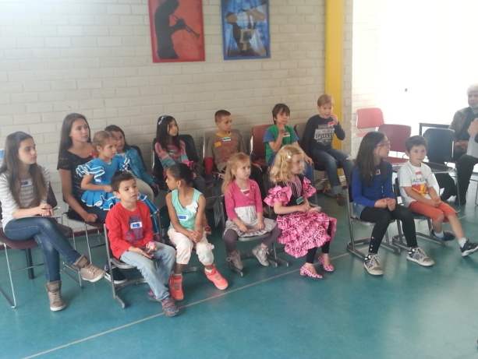
Calendario Curso Escolar 2013-2014
NO hay clases:
2013: 26/10, 21/12, 28/12
2014: 04/01, 01/03, 26/04, 03/05, 31/05, 07/06
- 14 de diciembre Fiesta Navideña
- 1 de febrero Exámenes
- 9 de febrero Tutorías
- 24 de mayo Exámenes
- 14 de junio Tutorías
- 28 de junio Fiesta fin de curso escolar 2013-2014
- 5 de julio Inicio de las vacaciones de verano
- 23 de agosto Inicio curso escolar 2014-2015
¡Bienvenidos!
Esperamos hayan disfrutado de unas tranquilas y soleadas vacaciones.
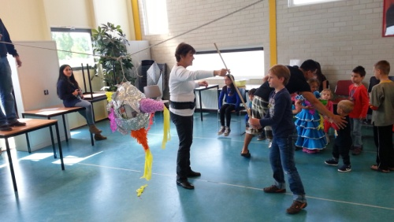
Nosotros estamos con muchos ánimos de iniciar este nuevo ciclo escolar. Tenemos algunos cambios e ideas y esperamos contar con la participación de los padres y de los alumnos.
Iniciamos cursos el próximo sábado 24 de agosto.
Programa curso escolar 2013-2014
El sábado 31 de agosto las maestras presentarán a los alumnos de su grupo, el programa para el curso 2013-2014. Las maestras repartirán una guía de estudio a todos los alumnos. De este modo los padres también estarán informados de los temas con los que trabajaremos durante el año para que ellos en casa ayuden a reforzarlo. No obstante, los padres podrán seguir el progreso y desarrollo de sus hijos a base de esta guía. Piense en los siguientes temas: la gramática, describir a las personas, hablar de mascotas y animales, los tiempos de los verbos, etc.

Clases de español - adultos
Las maestras Ivette y Beatriz ofrecen de nuevo clases de español para adultos a partir de septiembre 2013. Las clases se impartirán los lunes por la noche o los martes por la noche. Las personas que tengan interés en aprender o mejorar el español pueden ponerse en contacto con Ivette y/o Beatriz los sábados en la escuelita o mandándole un mensaje vía ivette.lopez@gmail.com.

Clases de apoyo y/o preparación para el DELE

Aparte de las clases para adultos, la escuelita ofrecerá la posibilidad de tomar clases de apoyo y/o pedir ayuda en prepararse para el exámen del DELE.

Clases de español - estudiantes escuela secundaria (14-18 años)

En varias escuelas secundarias en Almere se ofrecen clases de español a los estudiantes. A estos estudiantes queremos ofrecerles clases de apoyo y preparación para el exámen de sus estudios.

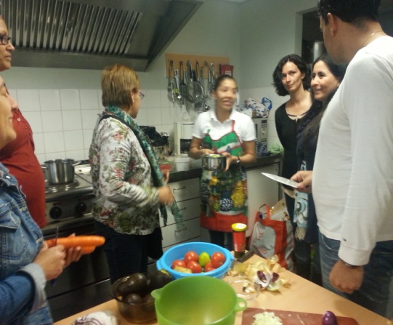
Actividades

Aparte de aprender el idioma español, todos estaremos de acuerdo que las tradiciones y la cultura de nuestro país de orígen también son de importancia para transmitirlos a nuestros hijos.

Para esto hemos decidido de organizar actividades mensuales acerca de los diferentes países hispanohablantes. Si usted tiene sugerencias de fechas importantes o temas culturales de su país natal, nos encantaría oírlo.

Las maestras obviamente no conocen las tradiciones de cada país hispanohablante y les gustaría escuchar de usted cuáles de las fechas o tradiciones considera que son importantes en su país. Con sus sugerencias las maestras prepararían una actividad sobre el tema cultural y su país para presentarlo o realizarlo en su grupo durante las clases.

Si a algún padre le gustaría hablar a los alumnos del tema, ¡es bienvenido!

Logo

Como usted recordará el curso escolar pasado les pedimos proponer un logo para nuestra escuelita. En estos momentos estamos preparando el nuevo logo. Esperamos tenerlo listo en septiembre y para celebrarlo daremos una fiestecilla para presentar/revelar el nuevo logo. Mantened un ojo en su correo electrónico, pronto recibirá una invitación.

